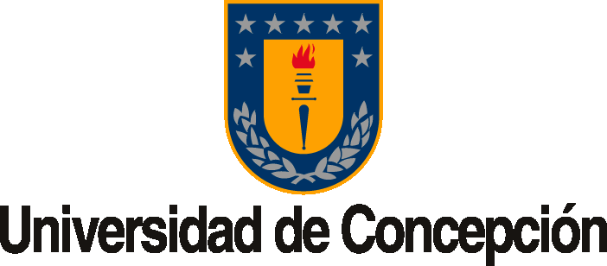
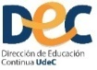

POSTULACIÓN AL CURSO GENERAL “MENTORES PARA EL APOYO DE PROFESORES PRINCIPIANTES - EDUCACIÓN MEDIA”
REGIÓN DEL BIOBÍO
PROVINCIA DE ÑUBLE – PROVINCIA DE CONCEPCIÓN

- DESCRIPCIÓN DEL CURSO.
El curso general “Mentores para el apoyo de profesores principiantes – Educación Media” tiene como objetivo principal formar docentes de Educación Media como mentores especializados en apoyar profesional y pedagógicamente la inserción de profesores principiantes, en la perspectiva de favorecer una integración constructiva y autónoma a la comunidad educativa.

Considera la puesta en acción de un proceso metodológico de 230 horas de trabajo pedagógico, considerando como eje central la interacción de los profesores, experimentados y principiantes, con el propósito de provocar procesos de diálogo y reflexión en torno a los fenómenos pedagógicos, y con ello asumir y construir desde la praxis una cultura escolar inclusiva que propenda al aprendizaje de todos los que participan en la interacción educativa.

El curso no tiene costo para el (la) docente, pues el (la) seleccionado(a) lo hace en calidad de beneficiario del Ministerio de Educación. El Programa contempla 70 docentes beneficiarios para la Provincia de Ñuble y 70 docentes beneficiarios para la Provincia de Concepción.

- REQUISITOS PARA POSTULAR.

- Poseer título de Profesor(a) de Educación Media.
- Trabajar en establecimientos de educación municipal y/o particular subvencionado.
- Estar en tramo de desarrollo profesional docente Avanzado o Experto I o Experto II.
- Trabajar en docencia de aula.

Además, los participantes deben cumplir los requisitos del artículo 13 del Decreto con Fuerza de Ley N° 1, de 1996, Ministerio de Educación, Estatuto Docentes.

- INFORMACIÓN SOBRE LAS CLASES
- Las clases de realizarán en la Universidad de Concepción, Campus Concepción y Campus Chillán, según corresponda a la sede de ejecución.
- Las clases se realizarán los días sábados, de 09:00 a 18:00 horas, y además se incluyen un período intensivo en enero 2018. Fechas y horarios por confirmar.
- Las clases se iniciarán el sábado 18 de noviembre 2017 (por confirmar).

- PROCEDIMIENTO PARA POSTULAR

- Completar ficha de postulación y adjuntar los siguientes documentos:

- Certificado de título legalizado.
- Documento que acredite que trabaja en la unidad educativa a la que pertenece.
- Documento que acredite que se desempeña como docente de aula.
- Documento que acredite los años de ejercicio profesional como docente de aula.
- Documento que acredite tramo de desarrollo profesional docente Avanzado o Experto I o Experto II.
- Presentar carta de compromiso firmada por el/la postulante.

- Envío de postulación
Adjuntar ficha de postulación y documentos antes indicados en letras a, b, c, d, e, y f, al correo carfuentes@udec.cl y/o carfuentessanz@gmail.com

Si es seleccionado/a debe presentar los documentos originales.

- Plazos de postulación
Desde el 18 de octubre al 06 de noviembre 2017.

- DATOS DE CONTACTO
Carmen Gloria Fuentes Sánchez.
carfuentes@udec.cl / carfuentessanz@gmail.com
Teléfono: 41 - 2204450.

